Proyecto final de simulación y modelación de sistemas

Simulación de Montecarlo caso hipotético de vendedor y su planificación de cultivo

18 de mayo de 2021

maria fernanda rendón molina

Universidad católica luis amigó

**Parte 1**

Una fruta al por menor, el vendedor vende algo de fruta y hace un pedido de Y unidades todos los días. Suponiendo que cada unidad que se vende da una ganancia de 60 centavos y las unidades que no se venden al final del día se desechan con una pérdida de 40 centavos por unidad. La demanda, d , en un día cualquiera se distribuye uniformemente en [20, 305].

¿Cuántas unidades debería pedir el vendedor para maximizar la ganancia esperada?

Vamos a denotar la ganancia como **g** . Cuando intenta crear ecuaciones basadas en la descripción del problema anterior, **s** = el número de unidades vendidas, mientras que **d** = la demanda, la siguiente ecuación.

$$\int_{s}^{305}{\frac{0.6s}{60}dx+\int_{20}^{s}{\frac{0.6d-0.4(s-d)}{60}dx=116}}$$

Por método analítico es 116, mientras que la simulación de Monte Carlo también produce alrededor de: 119. A veces, produce 118 o 116. Esto depende del número de ensayos.

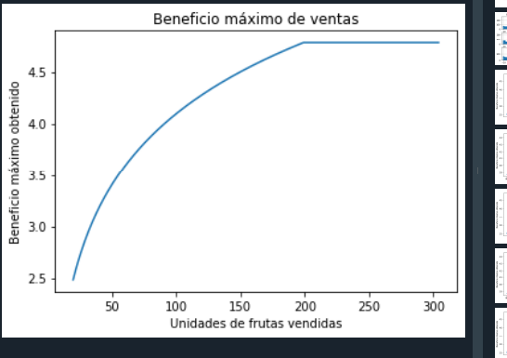



La gráfica que se muestra es una representación a escala logarítmica, lo que significa que el beneficio máximo fue 119,3999 siendo entonces $≈119,4$ de una ejecución de simulación para n = 1000

**Parte 2**

Se tiene que el vendedor de frutas planea realizar como proyecto de ampliación de su mercancía, el cultivo de hierbas y frutas de todo tipo, para dicho planificación, estará basado en simulación de Montecarlo.

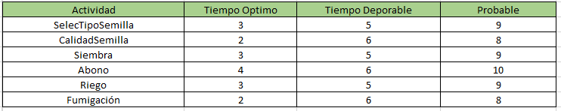

**Estimación de las labores del cultivo**

Selección del tipo Semilla

Siembra

Riego

Fumigación

Abono

Calidad Semilla

Se tiene que el proceso de cultivo, podría ejecutarse las labores de manera más eficiente si se expondría el caso en que se realizara las labores para realizar un cultivo, si se realizara dos labores a la vez, para nuestro caso se va evaluar cada labor por medio del método de Montecarlo.

Realizaremos la estimación de tres puntos de acuerdo con el cuadro anterior, la precisión de la duración de la estimación de las labores puede incrementar en términos de la cantidad de riesgo en la estimación original. Las estimaciones de tres puntos se basan en los siguientes aspectos

* **Tiempo óptimo** : la duración de la labor se basa en el mejor escenario en relación a lo descrito en la estimación más probable. Este es el tiempo mínimo que tomará completar la labor.
* **Tiempo deplorable** : La duración de la actividad se basa en el peor escenario en relación a lo descrito en la estimación más probable. Este es el tiempo máximo que tomará completar la tarea.
* **Más probable** : la duración de la labor se basa en expectativas realistas en términos de disponibilidad para la labor planificada.

Para elaborar nuestra simulación, usaremos una distribución triangular, del cual evaluaremos las estimaciones de tiempo de los valores.

Fuente de las ilustración e información de la distribución triangular: https://www.youtube.com/watch?v=X4VeybCE9v0

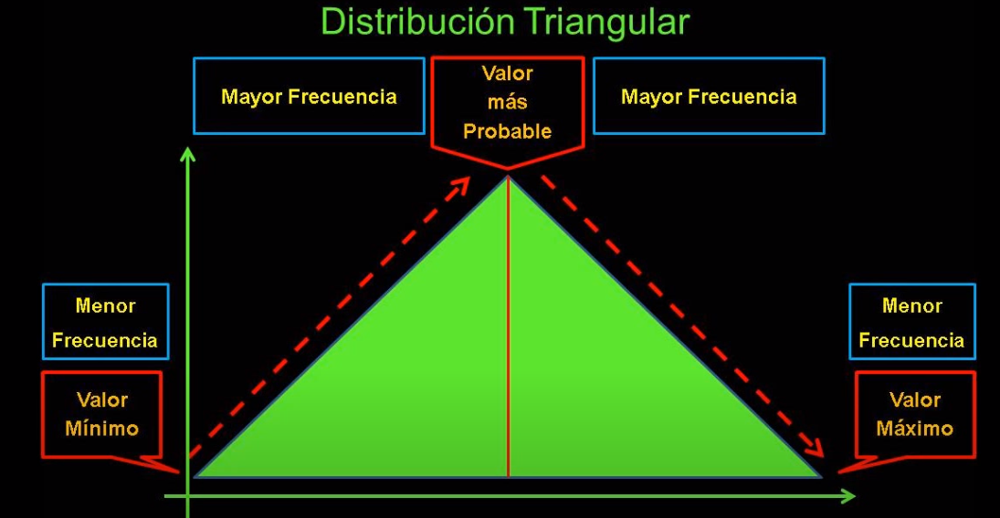



El propósito es modelar los tiempos de cada labor individual utilizando una variable aleatoria con distribución uniforme en el intervalo (0, 1).

Nuestra variable aleatoria será **trian**, entonces la distribución triangular nos permite evaluar la probabilidad de que la labor finalice en ese tiempo se distribuye. En la distribución triangular, hemos identificado dos triángulos que tienen la abscisa en común para x = c.

**Tenemos** nuestra variable **Lh** . Al cual expresamos :

$$Lh=\frac{(c-a)}{(b-a)}$$

Para generar la variación se tiene entonces las siguientes condiciones:

$$∀ a<trian<lh$$

$$∀ lh≤trian<1$$

Las anteriores condiciones junto con la siguiente ecuación, nos permite hacer la simulación de Montecarlo:

$$T=\left\{a+\sqrt{trian*\left(b-a\right)*\left(c-a\right)}, b-\sqrt{\left(1-trian\right)*\left(b-a\right)*(b-c)}\right\}$$

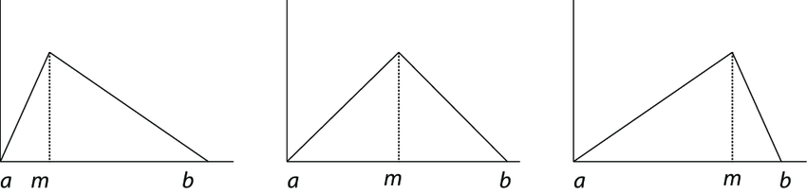

Fuente de consulta y de la ilustración anterior: https://www.researchgate.net/publication/46593141_Generacion_de_distribuciones_aplicables_en_ambiente_de_incertidumbre_y_en_el_ambito_financiero